СХЕМА ГРАНИЦ РЫБОВОДНОГО УЧАСТКА

Наименование рыбоводного участка | Площадь рыбоводного участка, га | Описание границ рыбоводного участка | Географические координаты рыбоводного участка |  |  | Цель исполь-зования рыбоводного участка | Место расположения рыбоводного участка
Водохранилище на реке Темир-Зингейка | 132,7 | Границы рыбоводного участка проходят по береговой линии и включают в себя всю акваторию водного объекта | № точки | С.Ш. | В.Д. | Товарное рыбоводство | Нагайбакский муниципальный район
Водохранилище на реке Темир-Зингейка | 132,7 |  | 1  2  3  4 | 53°38’44,6”  53°39’26,3”  53°39’48,9”  53°39’45,4” | 60°07’05,1”  60°06’38,7”  60°07’43,1”  60°07’56,5” | Товарное рыбоводство | Нагайбакский муниципальный район

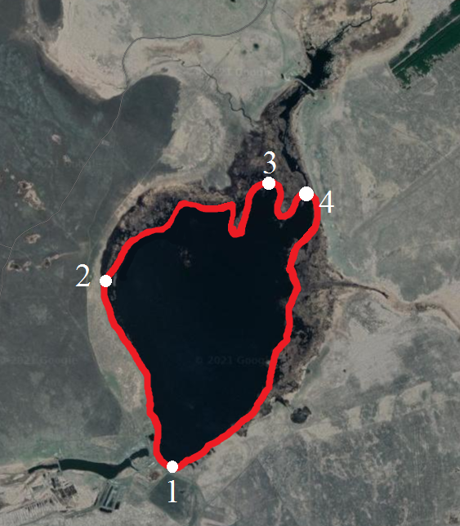

Условные обозначения:
Границы муниципальных образований
Границы рыбоводного участка
1 Точка границ рыбоводного участка

